**Nombres de estudiantes:**

Jesus Alberto Beato Pimentel.

**Matriculas:**

2023-1283.

**Institución académica:**

Instituto Tecnológico de las Américas (ITLA).

**Materia:**

Circuitos Eléctricos II

**Profesor:**

Ing. Omar De Los Santos Bueno

**Tema del trabajo:**

Ejercicios pautados del cap. 8 & 9.

**Fecha:**

09/06/2024

**Ejercicios capítulo 8.**

**8.2**)Características y definiciones del voltaje de ca senoidal 1. Para la forma de onda senoidal de la figura 8.82:

1. **¿Cuál es el valor pico?**
2. **¿Cuál es el valor instantáneo a 1 ms y 7 ms.**
3. **¿Cuál es el valor pico a pico de la forma de onda?**
4. **¿Cuál es el periodo de la forma de onda?**
5. **¿Cuántos ciclos se muestran?**

**8.3)** Para la forma de onda cuadrada periódica de la figura 8.83:

1. **¿Cuál es el valor pico?**
2. **¿Cuál es el valor instantáneo a 15 ms y 5.1 ms?**
3. **¿Cuál es el valor pico a pico de la forma de onda?**
4. **¿Cuál es el periodo de la forma de onda?**
5. **¿Cuántos ciclos se muestran?**

**29)** Escriba la expresión analítica para la forma de onda de la figura 8.87 con el ángulo de fase en grados.

**30)** Escriba la expresión analítica para la forma de onda de la figura 8.88 con el ángulo de fase en radianes.

**33)** Determine la relación de fase entre las siguientes formas de onda:****

**42)** Determine el valor promedio de la forma de onda periódica de la figura 8.95 a lo largo de un ciclo completo.

**13)** Determine la velocidad angular de una forma de onda con una frecuencia de

1. **100 Hz.**
2. **0.25 kHz.**
3. **2 kHz.**
4. **0.004 MHz**

**18)** Trace 6 sen 754t con la abscisa

1. **ángulo en grados.**
2. **ángulo en radianes.**
3. **tiempo en segundos**

**22)** Dado y 20 sen a, determine y con a 1.2p.

**25)** Trace sen (377t + 60°) con la abscisa

1. **ángulo en grados.**
2. **ángulo en radianes.**
3. **tiempo en segundos.**

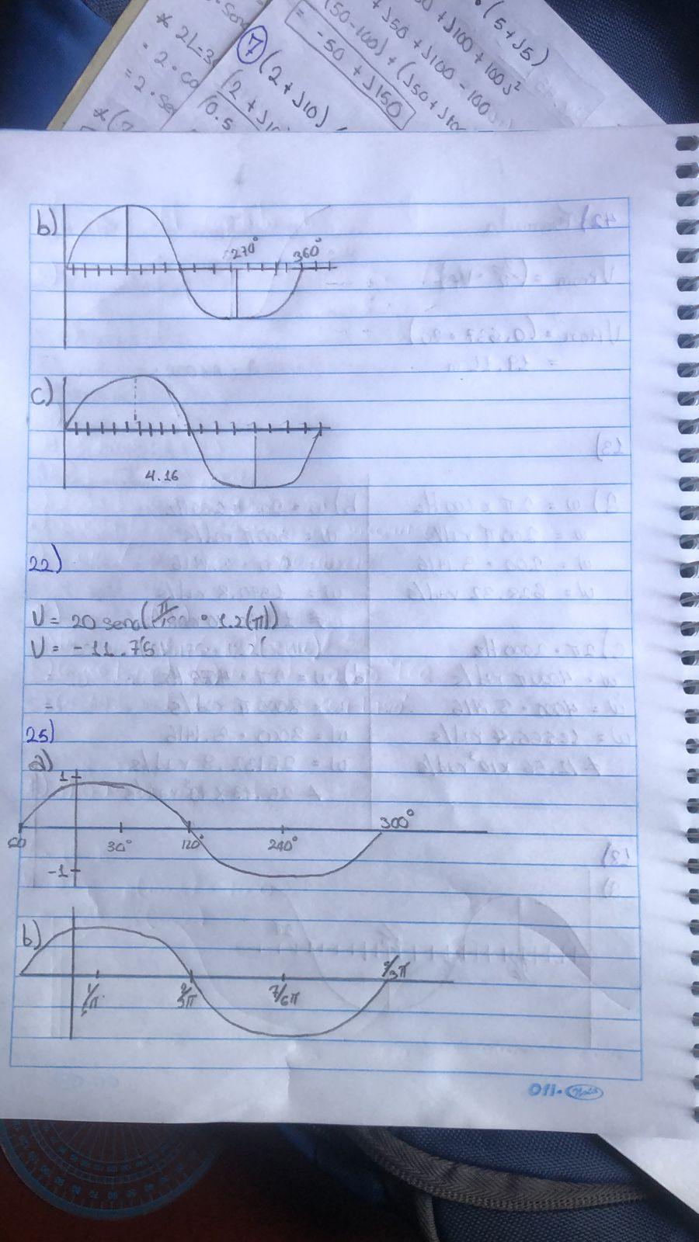

**26)** Trace las siguientes formas de onda:

1. **50 sen (vt + 0°)**
2. **5 sen (vt 120°)**

**Ejercicio Capitulo 9.**

**30)** Un circuito disipa 100 W (potencia promedio) a 150 V (voltaje de entrada eficaz) y 2 A (corriente de entrada eficaz). ¿Cuál es el factor de potencia? Repita si la potencia es de 0 W; 300 W.

